Palacsintából kikövezett út Miskolctól Las Vegasig
- Történelmet írt a 15 éves Creppy PalacsintaHáz -

Sajtóközlemény – 2021.10.27. / PResston PR
Kis családi vállalkozásból indultak, majd számos hazai és nemzetközi díjat besöpörtek. Meg sem álltak Las Vegasig, ahol az innovatív magyar vállalkozás franchise koncepcióját is elismerték. Az elmúlt 15 évben legalább 1 millió palacsintát sütöttek, a ma már high-tech felszereltségű konyhájukban. Alapjaiban értelmezték újra a vendéglátást és bebizonyították, hogy a palacsinta bármilyen kulináris igényt ki tud szolgálni, sőt azt is, hogy a magyarok inkább "sósszájúak", ha palacsintáról van szó. A palacsinták Disneylandje ma már az észak-magyarországi régió meghatározó piaci szereplője és turisztikai látványossága. Oszlánczi Rékát, a Creppy brand megálmodóját a siker receptjéről kérdeztük.
Hogy néz ki mindez a számok tükrében?
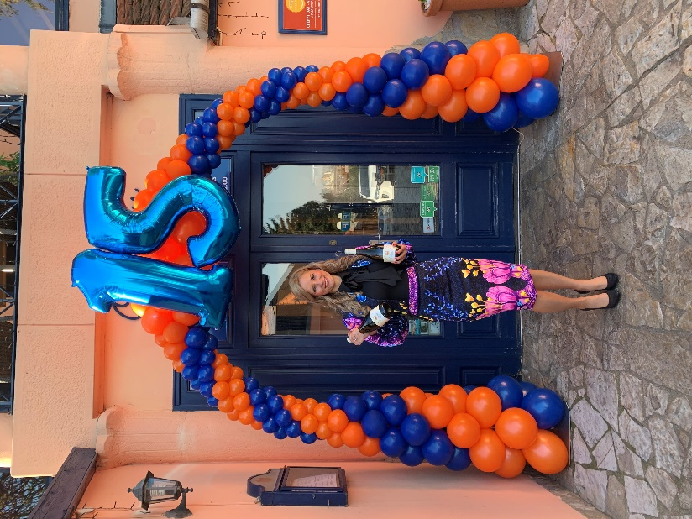
A Creppy élményt nem lehet elmesélni, ezt mindenkinek át kell élnie. Az évről évre egyre sikeresebb magyar márka törzsvendégei tavaly több, mint 48.370 palacsintát fogyasztottak el, amelynek 2/3-át a sós palacsinták tették ki. „A sós ízek népszerűségét támasztja alá a Creppy piackutatásának eredménye is, ugyanis a kitöltők 18,2%-a inkább a sós, míg 12,1%-a inkább az édes Creppy palacsintákat választja. Arra a kérdésre, hogy melyik a kedvenc Creppy fogásuk, a válaszadók több mint fele, a sós ízvilágú Rakaván palacsintánkra szavazott”- mondta Oszlánczi Réka.

A tények azt igazolják, hogy a befektetett munka meghozta gyümölcsét
Az elmúlt 15 évben a palacsintás alapokon indított vendéglátó vállalkozás a régió meghatározó piaci szereplőjévé nőtte ki magát. A jól felépített franchise szisztéma sikert hozhat az üzleti partnereknek is. Érdeklődők szép számban akadnak nemcsak Magyarországról, hanem külföldről egyaránt, hiszen a know-how magáért beszél. A ma már Creppy Center néven ismert palacsintás rendezvényközponttal is rendelkező vállalkozás tálcán kínálja a siker receptjét a hasonló gondolkodású és értékrendű partnereknek. A Creppy PalacsintaHáz elmúlt éveit jellemző 15 mérföldkő látványosan szemlélteti a dinamikusan fejlődő cég életének legfontosabb állomásait.
- A Creppy, a palacsintás gasztronómia nemzetközi szinten is elismert brandje, forradalmasította hazánkban a gourmet sós palacsintákat.
- Több mint 300 féle saját recept, egyedi ízvilág, és kreatív felhasználásmód jellemzi a palacsintás márkát.
- A Creppy franchise rendszere bekerült a világ legjobbjai közé a Nemzetközi Franchise Szövetség (IFA) éves kongresszusán.
- A miskolci Creppy, Európa egyik legjobbjaként képviselte hazánkat a világversenyen Las Vegasban, ahol beválogatták a világ 12 legígéretesebb franchise koncepciója közé.
- Az étterem alapító tulajdonosa, Oszlánczi Réka 2014-ben munkásságával kiérdemelte az Év Fiatal Vállalkozója kategóriában a Jövő Reménysége különdíjat.
- Miskolc ’nevezetességei’ közt tartják számon a Creppy PalacsintaHázat, mely a város egyik turisztikai vonzerejévé vált az elmúlt 15 év során.
- Tavaly a Creppy alapítója, Oszlánczi Réka városától megkapta ’Miskolc Város Turizmusáért’ járó díjat is, hiszen a Creppyvel nagy mértékben hozzájárult az avasi turizmus újraélesztéséhez, ismételt fellendítéséhez.
- Mérföldkő lehet ez a magyar gasztronómiának is, hiszen hazánk már nemcsak a gulyásról és a pirospaprikáról lehet híres, hanem a miskolci vállalkozásnak köszönhetően a különleges palacsintákról is.
- Az innovatív étterem számos országos és nemzetközi elismerés büszke tulajdonosa, amelyeknek köszönhetően Észak-Magyarország legjobb éttermei között tartják számon évek óta.
- A Creppy PalacsintaHáz megálmodója, Oszlánczi Réka a Nemzetközi Franchise Szövetség tagja, illetve a FIVOSZ alelnöke.
- Creppy Center néven olyan multifunkcionális élményközpont nyílt Miskolc szívében a PalacsintaHáz mellett, ami esküvők és céges rendezvények befogadására alkalmas. A high-tech berendezéssel felszerelt multifunkcionális komplexum, többek között akár 100 fős, nagyszabású eseményeknek is helyet adó rendezvényteremmel rendelkezik. A Creppy design jegyeit ízlésesen viselő központ franchise oktató és üzemeltetési bázisként is működik.
- A nagy sikerű Creppy bor is nemrég debütált, mely a feltörekvő Bükki Borvidék szülöttje, különleges nedűje.
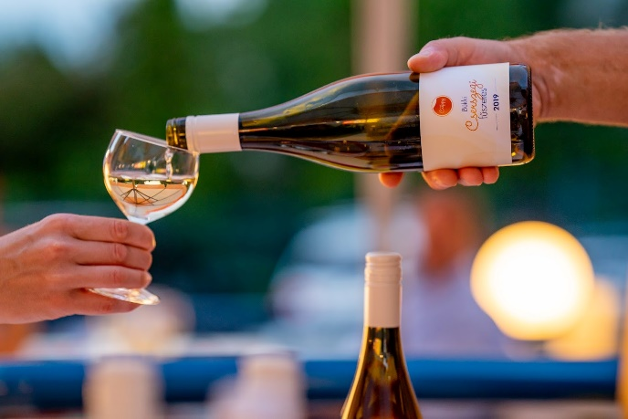
- A márkának Palacsinta Patrik a saját kabala figurája a családosok nagy kedvence.

Patrik jeles napokon szórakoztató meséivel mutatja be a különböző palacsintás finomságok receptjeit a gyerekeknek, a különféle országokban tett gasztronómiai utazásait elmesélve.
- Az elmúlt 15 évben, közel 1 millió palacsintát készített, melynek 2/3-át a sós palacsinták tették ki, tehát mondhatjuk, hogy a magyarok inkább ’sósszájúak’.
Az étlapon található több mint 60 féle minőségi étel között a gluténérzékenyek és a vegetáriánusok is találnak kedvükre való, sós vagy édes ízvilágú fogásokat.
- A Creppy elkötelezett híve a környezet megóvásának. Ennek érdekében már 4 éve gyűjtik szelektíven a hulladékot és használnak energiatakarékos izzókat a palacsintás éttermeikben. A zöld megoldások terén élen járó brand, beelőzve az egyszer használatos műanyagokat kivezető rendeletet, már 2020-ban átállt a 100%-ban lebomló csomagolóanyagok használatára.

Minek is köszönheti a hatalmas sikert és a számos elismerést a Creppy brand?

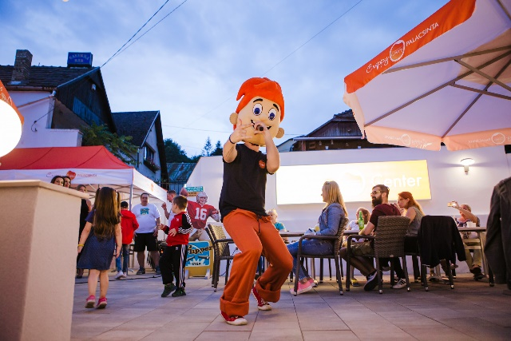
Az egyedi koncepció, a szakmai felkészültség, a sok éves tapasztalat, a környezettudatosság, és az innovatív gondolkodásmód mind-mind hozzájárul a sikersztorihoz.
Reimann Zoltán, helytörténeti kutató szavai jól tükrözik a siker receptjét: „Oszlánczi Réka, a Creppy PalacsintaHáz alapító-tulajdonosa, az egyik legtehetségesebb fiatal vállalkozó az országban, aki rendkívül sokat dolgozik a vállalkozásáért. Magabiztos, profi üzletasszony, sugárzik belőle a tenni akarás és a város szeretete. Csak az elmúlt években többek között a Weidlich Pál Kereskedelmi és Vendéglátó Nívódíjjal, a Miskolc és Térsége Turisztikai Egyesület emlékplakettjével, és a Miskolc Város Turizmusáért járó díjjal is jutalmazott üzletvezető megmutatta, hogy az egyik legjobb a szakmájában”
Elhivatottság, kitartás, motiváció - a jobb napokat is látott vendéglátóiparban ezek az erények mostanában különösen felértékelődtek, ugyanis a pandémiával kapcsolatos intézkedések a vendéglátás helyzetét is kedvezőtlenül befolyásolták. A Creppy csapata azonban az elmúlt időszakot nem problémának, hanem kihívásnak, megoldandó feladatnak tekintette. Nem rágódtak, nem visszafelé tekintgettek, hanem azonnal reagáltak a hirtelen megváltozott körülményekre. Éttermi kiszolgálás helyett, pillanatokon belül áttértek a kiszállítás rendszerére és a vendégkör ma már természetesnek veszi, hogy akár házhoz is rendelheti az ínycsiklandó finomságokat. A minőségre, higiéniára ma már garancia a Creppy brand neve és a tulajdonos-ügyvezető személye.

"A Creppy PalacsintaHáz életének forgatókönyvét a vendégek írják. Én csak a rendező vagyok." - mondta Oszlánczi Réka, aki nagy hangsúlyt helyez arra, hogy az étterem minden szinten megfeleljen az igényes vendégkör elvárásainak. A high tech megoldásokkal gazdagított vendégtér, illetve az oktatókonyha remekül példázza a palacsintás cég jövőbe mutató törekvéseit.
A digitalizáció és a vendéglátós szoftver felpörgette a Creppy működését
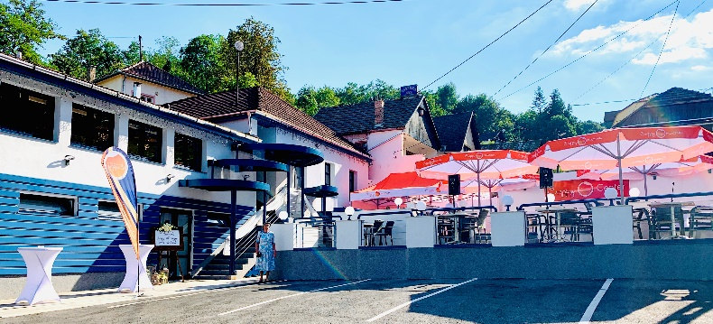
A Creppy a kezdetektől fogva az innováció elkötelezett híve, mindig keresve a leghatékonyabb és legmodernebb megoldásokat.

A digitalizáció bevezetése a vállalkozás életébe egyértelmű döntés volt, mely azóta is nagyban segíti a munkavégzést, minden területen. A szakmai szoftverpark, hardver háttér, kommunikációs és oktató csatornák digitalizálása hatékonyabbá teszi a Creppy csapatának mindennapi feladatait. Abban hogy a Creppy az ország egyik leginnovatívabb vendéglátó vállalkozása legyen, óriási szerepet játszott az éttermek és azok háttereinek digitalizálása. A covid alatt, új modullal és komplett, új cégre szabott termelési rendszerrel szabályozzák a belső folyamatokat a hétköznapokban. A legnagyobb lépés a vállalkozás életében, a napi folyamatokat irányító vendéglátós szoftver bevezetése volt. Egy új rendszer integrálása sosem egyszerű, sok tesztelés és tanulás eredménye a napi munkavégzésbe történő beillesztése. Ám a napi szintű rutin kialakítása után nagyban megkönnyíti a folyamatokat és gyorsítja, precízebbé teszi a termelést.

Természetesen a tökéletes szereposztáshoz elengedhetetlen a munkatársak képzése, motiválása és megbecsülése is. " A legtöbb dolgozónkra már hosszú évek óta számíthatunk. Sikerült anyagi megbecsülést és kiszámítható jövőképet előrevetíteni munkatársainknak, még a pandémia ideje alatt is." - tette hozzá Réka, a Creppy brand megálmodója.

Mit hoz a jövő?
A Creppy PalacsintaHáz teljes csapata optimistán tekint a jövő új kihívásaira.
„A jövőben a legfontosabb számunkra továbbra is az elégedett vendégek mosolya! Mindehhez elengedhetetlen, hogy a dolgozói elégedettséget fenntartsuk, hiszen a Creppy élményhez hozzátartozik a teljes csapat elkötelezett munkája.”– büszkélkedett Oszlánczi Réka.

A dinamikusan fejlődő éttermi brand igazi gasztroforradalmat indított el 15 évvel ezelőtt, amivel kikövezte és azóta is diktálja a vendéglátás nemzetközi szinten is helytálló trendjét. Megújult weboldalán hamarosan a Creppy webshopból is rendelhetünk, és igazi nagydobás lesz a jövőre megjelenő szakácskönyv, természetesen Creppy módra:) És a szülinapra mi mással készültek nekünk, mint palacsintatortával! Isten éltesse sokáig a Creppyt!

További információ és interjúegyeztetés:

Terdik Adrienne| Ügyvezető igazgató | PResston PR | Rózsadomb Center |
1025 Budapest | Törökvész u. 87-91. | T + 36 1 325 94 88 | F +36 1 325 94 89 |
M +36 30 257 60 08 | adrienne.terdik@presstonpr.hu |www.presstonpr.hu
Szekeres Nikoletta | PR vezető | PResston PR | Rózsadomb Center |
1025 Budapest | Törökvész u. 87-91. | T + 36 1 325 94 88 | F +36 1 325 94 89 |
M +36 30 831 64 56 | nikoletta.szekeres@presstonpr.hu | www.presstonpr.hu
Katona Phaedra| Senior PR account | PResston PR | Rózsadomb Center |
1025 Budapest | Törökvész u. 87-91. | T + 36 1 325 94 88 | F +36 1 325 94 89 |
M +36 30 276 73 60 | phaedra.katona@presstonpr.hu |www.presstonpr.hu

